The Twins

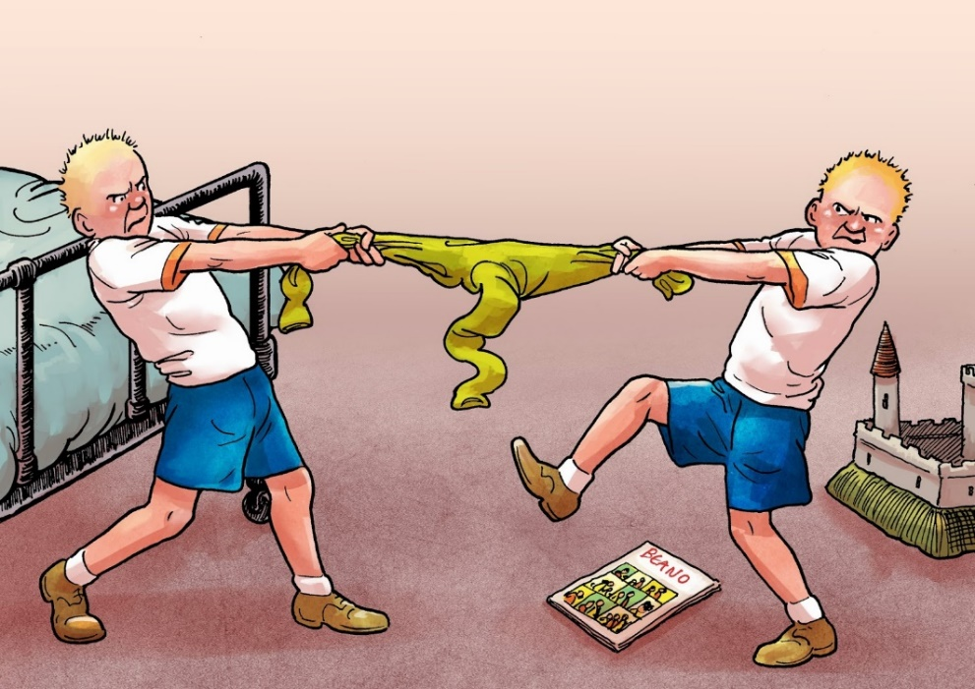
Tha sinn nan càraid
Tha sinn deich.
Tha sinn beag.
‘S toigh leinn a bhith a’cluich le chèile.
Tha falt bàn oirnn.
Tha trì bràithrean agus trì peathraichean againn
Tha sinn a’ fuireach ann an Glaschu.

